Závod hasičů v běžeckém lyžování volnou technikou

středa 16. ledna 2019 - Bedřichov

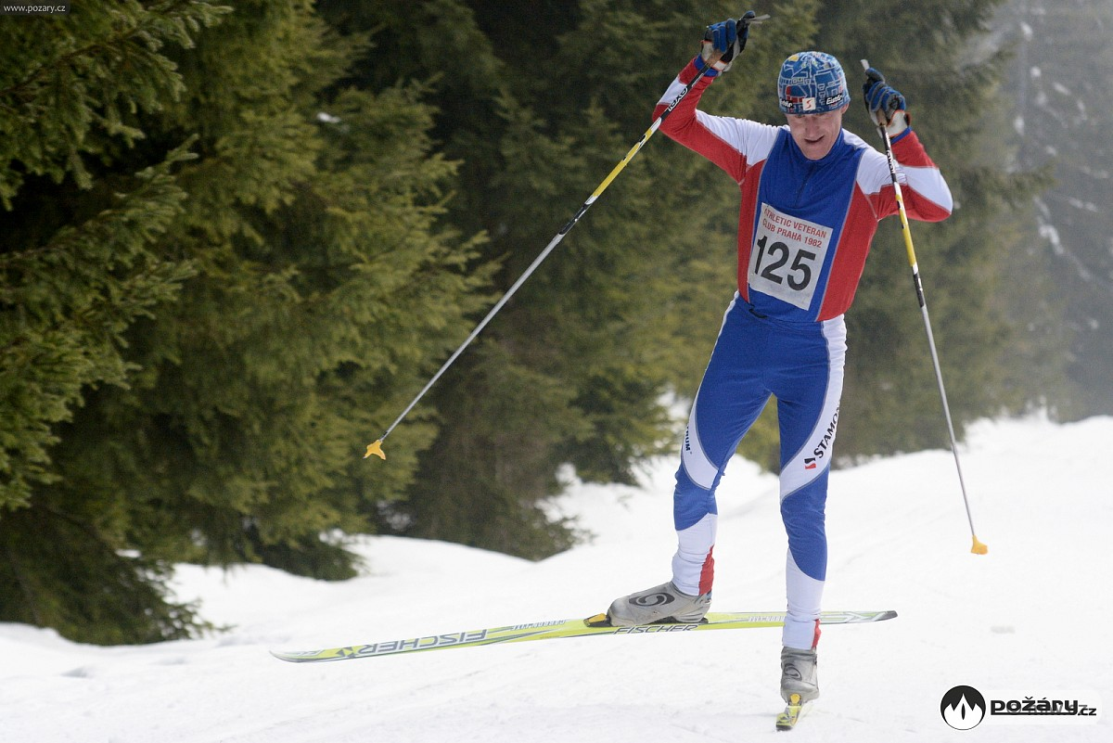

- startovné 150 Kč
- délka tratě 12 km
- ceny,tombola
- oběd, nápoj
- start ve 12 hodin
- více info na 731 450 097
PŘIHLAŠTE SE VČAS, POUZE 50 MÍST!
12. ročník závodu v běžeckém lyžování volnou technikou
“O pohár ředitele Hasičského záchranného sboru hl. m. Prahy“
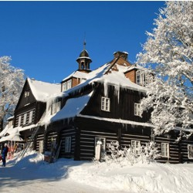
Pořadatel: HZS hl. m. Prahy
Sportovní klub HZS hl. m. Prahy a GŘ HZS ČR

Místo: Jizerské hory – Nová louka – cca 3,5 km z obce Bedřichov
Určeno pro: příslušníky a zaměstnance HZS ČR, zaměstnance HZS podniků, členy SDH

Start: 12:00 hodin – Bedřichov – u loveckého zámečku Šámalova chata na Nové Louce
Trať závodu: Nová louka – Hřebínek – Kristiánov – Nová Louka – 1 okruh 12 km
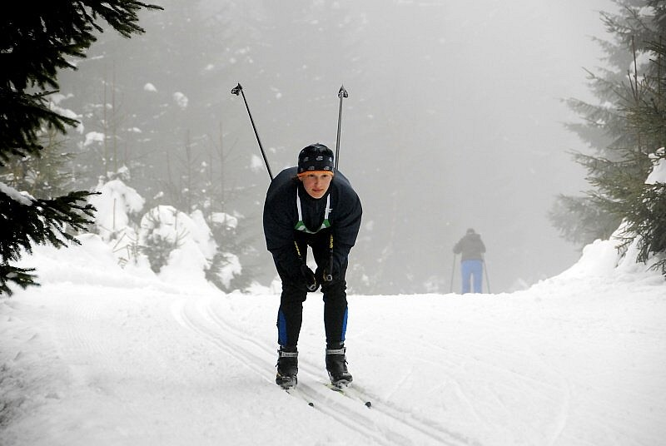
trať bude upravena i pro klasický styl, závod proběhne za běžného provozu na turistické trati

Přihlášky předem do 10. 1. 2019 150,- Kč
č. ú. 224352849/0300, v.s. 240118
do poznámky uveďte příjmení, jméno, příslušnost ke sboru
Příhlášky na místě 200,- Kč

Závod je určen maximálně pro 50 startujících,
přednost mají členové SK Hasiči Praha a předběžně přihlášení !
Doprava: v den závodu bude zajištěna doprava z Prahy a zpět – pouze pro příslušníky a občanské zaměstnance HZS hl. m. Prahy

Startovné: 150,- Kč, v ceně je oběd vč. nápoje na Šámalově chatě + čaj po závodě
(zvýhodněné startovné pro členy SK hasiči Praha ve výši 75,- Kč – platí pouze pro předem přihlášené členy)
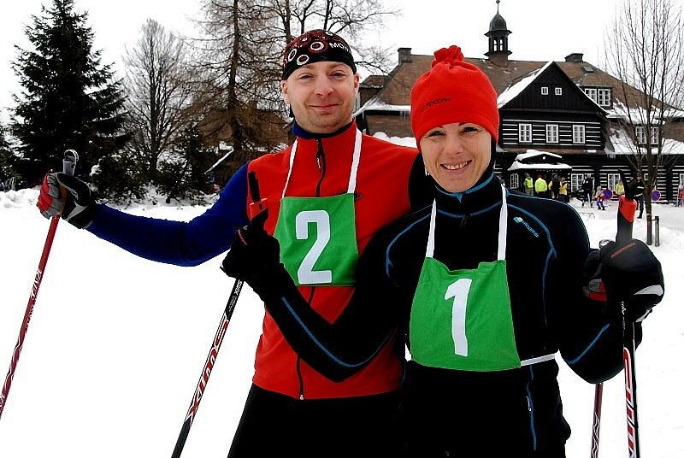
Kategorie: A Muži 18-29 let
B Muži 30-39 let
C Muži 40-49 let
D Muži nad 50 let věku
E Ženy

Ceny: pro první tři v každé kategorii, tombola, každý závodník obdrží drobný dárek
Vyhlášení výsledků a předání cen: na Šámalově chatě - ve 14:30 hodin
Závodníci startují na vlastní nebezpečí, v případě nedostatku sněhu se závod mění na běh bez lyží – pravděpodobně se změnou (zkrácením trasy)

Za akci odpovídá:
Květa Valentová – tel.: 731 450 097, 950 850 423
e-mail : kvetoslava.valentova@hzspraha.cz


